Økonomi & Stab

Albertslund Kommune
Nordmarks Allé 2620 Albertslund

Lederudvikling i Albertslund Kommune

Udviklingssamtale for ledere

Ledelse på dagsordenen

Ledelse er i de seneste år rykket frem på dagsordnen i den offentlige sektor. Først som resultat af en stigende forandringshastighed og en øget kompleksitet i opgaveløsningen. Dernæst og aktuelt som et resultat af de økonomiske udfordringer alle ledere i den offentlige sektor i dag står overfor.

For lederne i Albertslund Kommune betyder det, at vi ligesom i den øvrige offentlige sektor bliver mødt med øgede krav om professionel ledelse. Med det menes, at ledelse er en faglig disciplin, der skal mestres af alle ledere i organisationen. Ledelse er i dag et fag, der skal kendes i teori og udføres i praksis.

Derfor retter vi nu en øget opmærksomhed mod de årlige lederudviklingssamtaler, som afholdes i organisationen. Samtalerne er tænkt som det dialogiske rum, der kan åbne for et udviklingsfokus på lederens kundskaber og ageren i praksis. Det overordnede formål med samtalen er således, at både den enkelte leder og organisationen som helhed får udviklet sin samlede ledelseskompetence.

Processen kort beskrevet

Processen ser ud, som følger:

Fase 1
Den enkelte leder forbereder sig til udviklingssamtalen ved at udfylde dokumentet; Lederudvikling i Albertslund Kommune. Her vurderer lederen sin egen ageren ud fra en række ledelsesarenaer, som efterfølgende skal danne baggrund for dialogen med lederens leder. Ledelsesarenaerne vil blive justeret løbende i takt med, at forståelsen af ’god ledelse’ ændrer sig. Grundlaget for ’god ledelse’ er i dag strategien; ”Forpligtende dialogstyring”, ”Albertslundværdierne” og den fælles metode ”Proceshjulet”. Derfor skal lederen evalueres ud fra dette og ud fra den konkrete kontekst, som lederen skal agere i og har ansvaret for.
Lederens leder forbereder sig også på samtalen ved at benytte dokumentet.

Fase 2
Udviklingssamtalen afholdes med udgangspunkt i dokumentet, Lederudvikling i Albertslund Kommune. Afslutningsvist i samtalen giver lederens leder en udmelding om lønudvikling. Foruden dette

dokument kan det være relevant at bringe en række andre emner op i samtalen. Dokumentet har, som alle andre rammer for dialog, sine klare begrænsninger. Noget sættes i fokus og andet udelades. Derfor er det vigtigt, at begge deltagere har øje for andre vigtige emner, der også skal drøftes i samtalen.

Fase 3
På baggrund af den dialog, der har været på mødet udfærdiges et notat. Notatet er en sammenfatning af lederens styrker og udviklingsområder og kommer til at udgøre lederens udviklingsplan. Lederens leder er ansvarlig for, at notatet udarbejdes og i starten af samtalen aftales det, hvem, der udarbejder notatet. Efter samtalen har både lederen og leders leder udviklingsplanen. Lederens leder opbevarer udviklingsplanen fortroligt, og hvis lederens leder har adgang til Acadre opbevares planen på en ”Udviklingssag”, som kun lederens leder har adgang til.

En gang om året samler Økonomi og Stab op på tendenser og mønstre på tværs af de afholdte ledelsesudviklingssamtaler, og udarbejder en sag til Chefforum der fokuserer på ledelsesorganisationens styrker og udviklingsområder.

På de følgende sider følger de to dokumenter, som er omtalt her i de tre faser. Folderen og skabelonerne til elektronisk udfyldelse kan hentes på medarbejdersitet, når de skal bruges i den konkrete samtale.

Sådan er konceptet udviklet

Konceptet er udviklet med udgangspunkt i den ramme, Tværgående chefgruppe har sat for lederevaluering og udviklingssamtaler i organisationen. Heraf følger blandt andet, at der årligt skal køre en proces, som giver en indikation af ledelseskvaliteten i organisationen. Målet er at åbne for en målrettet udviklingsindsats for den enkelte leder og den samlede organisation.

På store lederdag i marts 2011 har lederne kommet med input til, hvad de mente, det var relevant at tale om god ledelse ud fra. Kombineret med ønsket om at lave et koncept, som var intuitivt let at anvende og som ikke kræver for meget bureaukrati, er skabelonen endt ud, som det foreligger her. Konceptet er endvidere inspireret af den metode, der anvendes ved rekruttering af ledere i kommunen – dvs. en samtale om i hvilket omfang en leder agerer kompetent

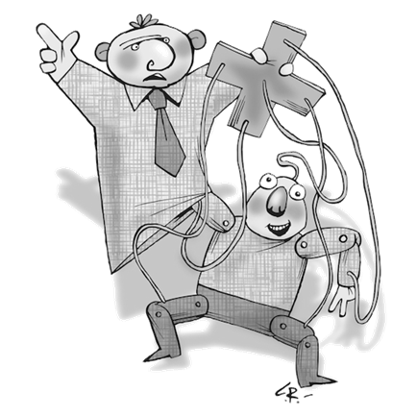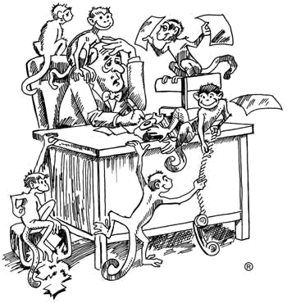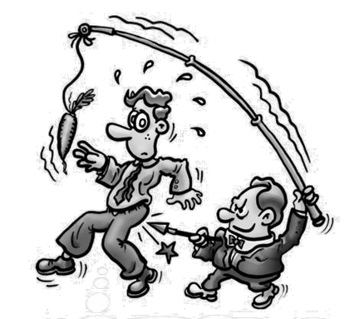

Lederudvikling?

Det er noget vi gør
- ikke noget vi har eller er!

De forskellige kompetencer, som er beskrevet i ledelsesarenaerne skal ikke forstås som noget, vi har med os eller noget vi er som personer. I udviklingssamtalen vil dialogen handle om, hvordan vi agerer i ledelsesarenaerne – dvs. i hviliket omfang, det vi går rundt og gør, vurderes som kompetent.

Lederudvikling i Albertslund Kommune
- Hvad sker der i praksis?

Ledelsesarenaer
Vurder nedenfor i hvilket omfang du agerer kompetent indenfor de forskellige ledelsesarenaer og giv eksempler fra praksis herpå. En scoring vha. talskalaen skal sammen med konkrete eksempler understøtte dialogen. På skalaen er 10 = agere meget kompetent og 1 = agere mindre kompetent med rum for udvikling.

Ledelsesarenaer | Skala (angiv et tal)  – agere kompetent 1……………………10 | Eksempler fra praksis
Innovationsledelse
Skaber og belønner nytænkning
Bruger fejl som adgang til at lære nyt
Skaber brugerdrevet innovation
Skaber medarbejderdreven innovation
Bidrager til at udvikle og understøtte den netværksbaserede organisationen
Økonomisk ledelse
Udarbejder realistiske budgetter i forhold til mål og ressourcer
Laver omkostningsstyring og overholder budgetter
Benytter sig af økonomiske analyser
Politisk ledelse
Afklarer ledelsesrummet mellem politik og administration
Forfølger mål fastsat af kommunalbestyrelsen
Bidrager til god politisk betjening og demokratisk udvikling (fx brugerbestyrelser, gennemsigtighed i ydelserne, udvalgsbetjening)
Strategisk ledelse
Laver virksomhedsplaner og følger realisering af mål

Udvikler fælles fremtidsvisioner og fælles forestillinger om fremtiden
Bruger AK-værdierne som styringsværktøj via fælles dialoger
Skaber rammen for en effektiv og kvalitativ bevidst arbejdsplads (fx fokus på sygefravær og prioritering af kerneopgaver)
Planlægger kompetenceudvikling og kobler det til strategien
Koncernledelse (koncern = fællesskab)
Bidrager til tværgående faglig videndeling og serviceudvikling
Bidrager til det lokale ledelsesfællesskab
Tager ledelse på det netværksarbejde medarbejdere medvirker til. Herunder:

- Prioriterer netværksarbejdet
- Har blik for medarbejderes netværkskompetencer og understøtter at disse sættes i spil
- Tager stilling til, hvad medarbejdere der
arbejder i netværk skal ”bringe med sig hjem” (inspiration til nye metoder, ny viden, nye relationer m.m.)
Procesledelse
Leder og skaber resultater sammen med andre
Skaber god balance mellem rammesætning, involvering og beslutninger
Skaber motivation og arbejdsglæde
Afholder medarbejdsudviklingssamtaler og sørger for kompetenceudvikling
Fastholder og tiltrækker kompetente og engagerede medarbejdere
Selvledelse
Forholder sig til egen iagttagelse af ledelsesudfordringer og egen kompetenceudvikling
Deltager i netværk hvor der reflekteres over egen ledelse
Opfylder i praksis egne forestillinger om god ledelse (fx integritet)

Faglig ledelse
Opbygger intern og ekstern legitimitet og respekt omkring institutionens virke og ydelser
Lønudvikling (en udmelding om lønudviklingen for det kommende år)

Udviklingsplan

Fagligt ansvarsområde: (områdeniveau)
Dato for samtalen:

Lederens styrker

Lederens tre vigtigste styrker indenfor ledelsesarenaerne:

  - …

  - …

  - …

Lederens øvrige styrker indenfor ledelsesarenaerne og styrker i øvrigt, som er kommet frem under samtalen:

  - …

  - …

  - …

  - …

  - …

Lederens udviklingsområder

Lederens tre vigtigste udviklingsområder indenfor ledelsesarenaerne:

  - …

  - …

  - …

Lederens øvrige udviklingsområder indenfor ledelsesarenaerne og udviklingsområder i øvrigt, som er kommet frem under samtalen:

  - …

  - …

  - …

  - …

  - …

Aftale om lederens kompetenceudvikling | Ansvarlig for | Dato for
Her noteres hvilken kompetenceudvikling – herunder | opfølgning: | opfølgning:
uddannelse og kurser - som leder og lederens leder finder
relevante eller allerede har aftalt:
- …
- …
- …
- …
Andet

Både leder og leders leder opbevarer en udgave af det udfyldte skema. Lederens leder opbevarer udviklingsplanen fortroligt, og hvis lederens leder har adgang til Acadre opbevares planen på en ”Udviklingssag”, som kun lederens leder har adgang til.

09

11/7899-8

